Arbeitsblatt: Steinzeit
Fragen zum Video
Llll

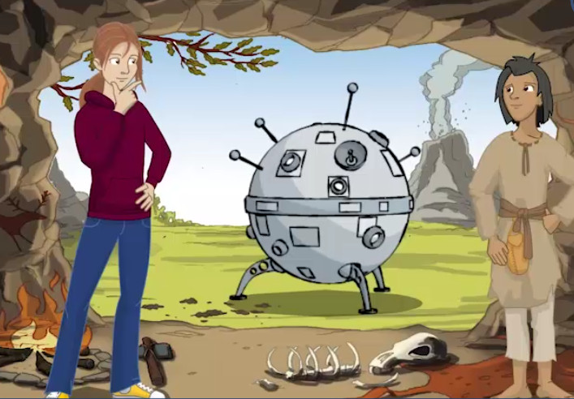
Schau dir das Video von Lucys Besuch in der Jungsteinzeit an und beantworte dann folgende Fragen:

- Wie heißen die „Hosen“, die Takil trägt?
Antwort: _____________________
- Aus welchem Material ist die Kleidung von Takil?
Antwort: ______________________
- Wo lebt Takil?
Antwort: ______________________________________
- Mit welchen Tieren lebt Takils Familie zusammen? Nenne mindestens drei!
Antwort: __________________________________________________
- Was wächst auf dem Feld hinter dem Haus?
Antwort: _______________________
- Und worum handelt es sich dabei?
Antwort: _______________________
- Was haben die Menschen mit dem Wald gemacht, der vorher dort wuchs, wo es nun Felder gibt?
Antwort: _________________________________________________
- Welches Tier hat Takils Vater gejagt?
Antwort: _______________________
- Was sammeln die Menschen im Wald?
Antwort: _________________________________
- Takil geht nicht zur Schule. Von wem lernt er alles, was er wissen muss?
Antwort: __________________________________

